Kính thưa quí bạn
Hôm nay gởi các bạn vài tin khá đặc biệt có thì giờ các bạn đọc giải buồn trong thời cấm túc
1. Ông Kim Jong Un ơi, ông ở đâu mà nhờ người đóng phim thế ông vậy?
2. Một người valet của Tổng Thống Trump test thấy bị nhiễm Virus Vũ Hán
3. Thống đốc CA nói nơi xuất phát bịnh dịch đầu tiên ở CA là từ một tiệm nail
4. Hydroxychloroquine: Không biết đã kết cuộc hay chưa?
5. Một bằng hữu điểm mặt webpage thả vịt của Hà Nội.
6. Linh tinh: Đính chánh, thắc mắc
HCD 7-May-2020


Link để đọc chi tiết -- > https://nypost.com/2020/05/05/kim-jong-un-photos-spark-wild-theories-about-a-body-double/

Có cả đoạn ngắn video trong link trên.

HCD: Xin nhớ là thiên hạ (link tiếng Anh) đồn không phải hcd đồn đâu nghe.

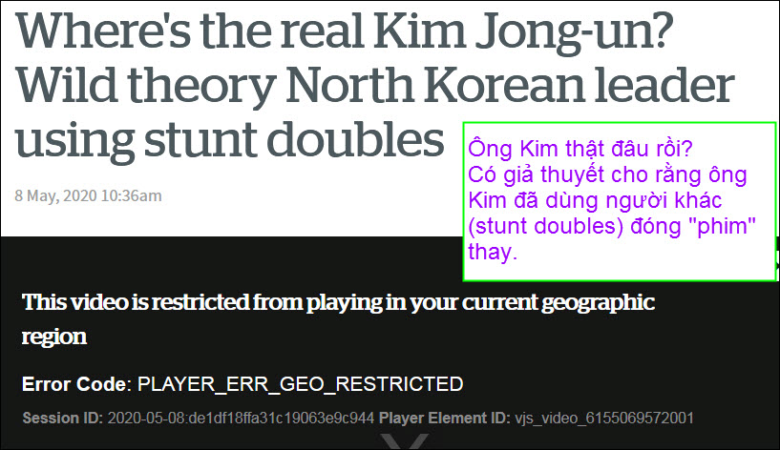

Over the years we've seen claims Elvis Presley, Tupac and Adolf Hitler were all still alive and in hiding. But recently people are divided over North Korean leader Kim Jong-un and the theory he is … View the article. https://flip.it/WCPbEm

(Máy dịch)-> Trong những năm qua, chúng ta đã thấy đồn Elvis Presley, Tupac và Adolf Hitler vẫn còn sống và ẩn náu.

Nhưng gần đây mọi người đang đồn nhà lãnh đạo Triều Tiên Kim Jong-un sử dụng các người giống mình đóng tuồng quay video để công bố.

Tin đồn đã xoay quanh sức khỏe của Ông Kim sau khi ông vắng mặt nhiều tuần ở nơi công cộng. nhiều tin suy đoán ra82bng ông đang ở trong tình trạng thực vật hoặc có thể chết sau ca phẫu thuật, thì một bức ảnh và video về Kim Jong-un tham dự lễ khai mạc nhà máy phân bón vào ngày 1 tháng 5 đã xuất hiện.

Một số người cho rằng Kim Jong-un trông khác so với những bức ảnh cũ, chỉ ra sự thay đổi trong cấu trúc răng và dái tai của ông.

Tiểu thuyết gia và cựu nghị sĩ Anh Louise Mensch đặt câu hỏi liệu người trong ảnh truyền thông Nhà nước của Bắc Triều Tiên (bên trái trong ảnh dưới đây) có thực sự là Kim Jong-un hay không, so sánh nó với một bức ảnh chính thức của Lãnh tụ tối cao bên phải.

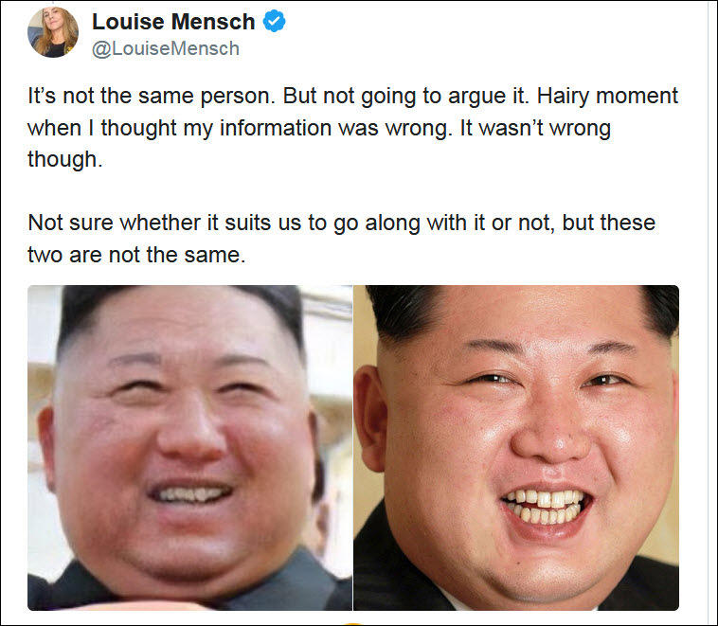

HCD: Xin nhớ là thiên hạ (link tiếng Anh) đồn không phải hcd đồn đâu nghe.

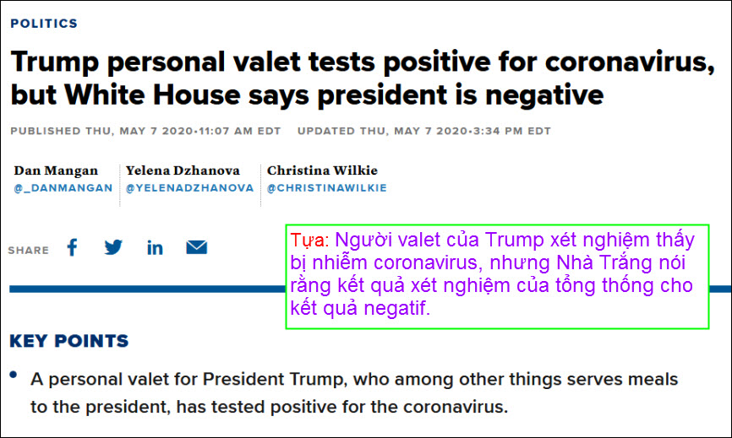

Link để đọc chi tiết -- > https://www.cnbc.com/2020/05/07/coronavirus-trump-military-aide-at-white-house-tests-positive-for-covid-19.html

(Máy dịch)-> Người phục vụ, một thành viên của quân đội, đã có liên hệ rất chặt chẽ với Tổng Thống Trump, và giúp tổng thống về thực phẩm, quần áo và các nhu cầu cá nhân khác.

(The valet, a member of the military, would have had very close contact with Trump, and assisted the president with his food, clothes and other personal needs.)

HCD: Nếu là các bạn thì các bạn có lo ngại không?
Nếu là chúng ta, khi đến chỗ đông người hẳn cũng nhìn coi có ai đó đứng gần mình không, nếu cần phải đi Bác sĩ chắc cũng do dự, còn đi hớt tóc chắc là không dám…
Nay biết người bị bịnh ở kề cận nhiều tiếng đồng hồ thì chắc Tổng Thống Trump cũng lo lo.
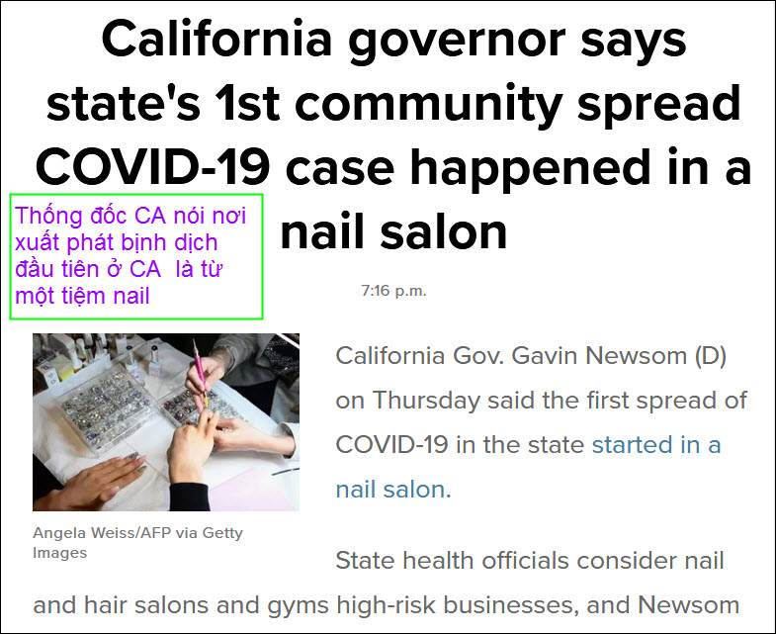

California Gov. Gavin Newsom (D) on Thursday said the first spread of COVID-19 in the state started in a nail salon. State health officials consider nail and hair salons and gyms high-risk businesses, … View the article. https://flip.it/QpQSZq

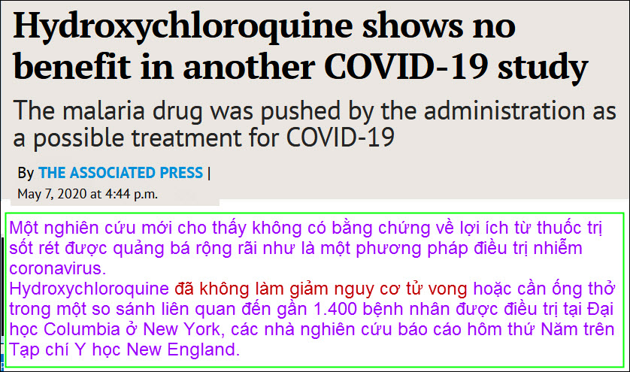.

A new study finds no evidence of benefit from a malaria drug widely promoted as a treatment for coronavirus infection. Hydroxychloroquine did not lower the risk of dying or needing a breathing tube in a comparison that involved nearly 1,400 patients … View the article. https://flip.it/6DLtXv

HCD: Không biết đã kết cuộc hay chưa?

-----------

From: "Hoa Nguyen henr ho 0@ yahoo.com
Date: 5/7/20 12:21 PM (GMT-08:00)
To: ……
Subject: Re:Mot bang huu cat luon canh hai con vit
Chào Anh,
Rất cảm kích những đóng góp của Anh và bạn hữu trong group. Đi sâu hơn để tìm hiểu về con vịt tintucvietnam360.com thì tôi biết:
1/ Website này là của "Thanh Niên Online" đây là môt bộ phận tuyên truyền của Việt Cộng.
2/ Đã ghi danh khoảng nửa năm nay ở Việt Nam và hosting qua công ty Godaddy
166 days old
Created on 2019-11-23
Expires on 2020-11-23
Updated on 2020-04-02
3/ Những tin tức của họ đa số là cắt và dán (cut & Paste) từ những website khác nhưng không có kiểm chứng
Để không còn bận tâm tới con vịt này tôi đã chận website này bằng Mcafee.
tintucvietnam360.com
HCD: Cám ơn anh Hoa Nguyễn vậy là mọi chuyện đã rõ ràng rồi. Tuy nhiên cái “bịnh” tin vào lời nói dối, tin lời tuyên truyền của chúng ta giờ đây đã trở thành cái tánh trời sinh rồi.
-------------
Đính chánh đồ thị hôm qua, đọc đúng thế nầy:
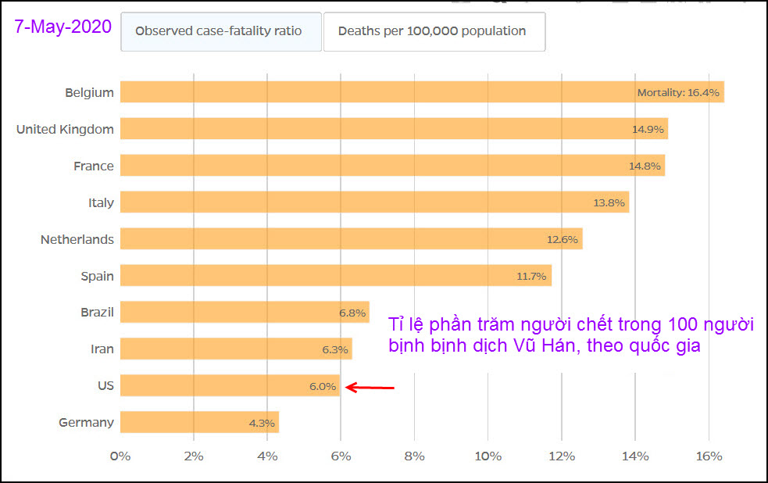
Đồ thị vẽ tỉ lệ phần trăm người chết tính theo từng quốc gia. Tại Bỉ cứ 100 người bịnh có tới 16,4 người chết. Theo tôi thì quá nhiều.
Tại Mỹ cứ 100 người bịnh có 6 người chết. Bỉ và Anh là hai quốc gia đứng đầu. (7-May-2020)
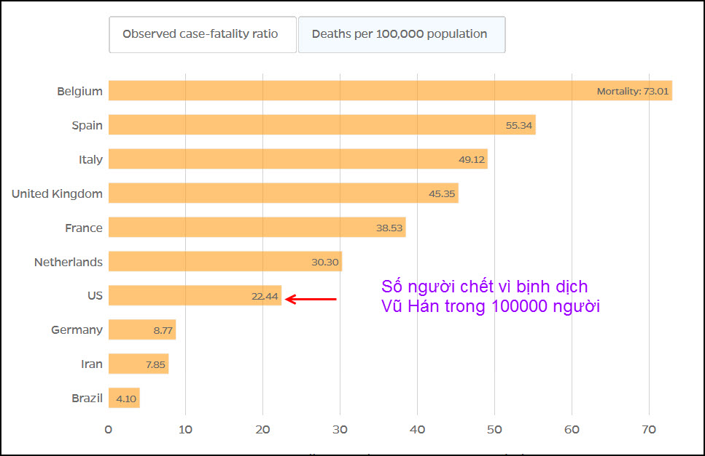
Đồ thị cho thấy số người chết trong 100000 người dân. Tại Mỹ cứ 100000 người dân có khoảng 22 người chết. Ở Bỉ thì có 73 người chết. (7-May-2020)
Thắc mắc 1: sao không bỏ tù


Thắc mắc 2: Sao từ mấy chục năm nay có nhiều người bán nước Mỹ cho Tàu quá vậy?


